Przypadki Testowe:

Konfiguracja początkowa [test kodu]

Testy mają za zadanie sprawdzenie logowania się na konto użytkownika różnymi kombinacjami:

Przypadek 1.

Logowanie się na konto bez uprawnień administracyjnych.

Przypadek 2.

Logowanie na konto administratora.

Przypadek 3.

Próba pominięcia etapu konfiguracji testowej, bez podania nazwy sklepu.

Przypadek 4.

Podanie nazwy sklepu i ilości punktów.

Do aplikacji internetowej Sklep internetowy można zalogować się posiadając istniejący (poprawny) login i hasło.

**Przypadek 1.**

Nie możemy skonfigurować sklepu.

Środowisko: Windows 8.1, przeglądarka Google Chrome

Warunek wstępny: Dostęp do Internetu, Przeglądarka musi być włączona na stronie: <http://blue-bart.com/projekt/login.php>

Kroki do wykonania:

Podaj istniejący login bez uprawnień administracyjnych: magazyn

Podaj hasło, które jest przypisane do konta

Naciśnij przycisk „loguj”

Oczekiwany rezultat: Użytkownik zostanie zalogowany, ale nie ma możliwości konfiguracji.

Warunek końcowy: Nie może zrobić konfiguracji.

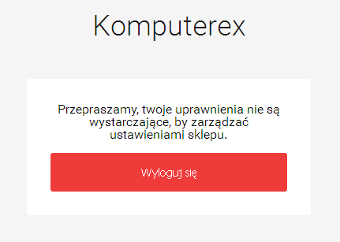

Wynik testu : POZYTYWNY

**Przypadek 2.**

Logowanie na konto administratora.

Środowisko: Windows 8.1, przeglądarka Google Chrome

Warunek wstępny: Dostęp do Internetu, Przeglądarka musi być włączona na stronie: <http://blue-bart.com/projekt/login.php>

Kroki do wykonania:

Podaj istniejący login : admin

Podaj hasło: admin

Naciśnij przycisk „loguj”

Oczekiwany rezultat: Użytkownik zostanie zalogowany. Będzie możliwość konfiguracji sklepu.

Warunek końcowy : Będzie możliwość konfiguracji sklepu.

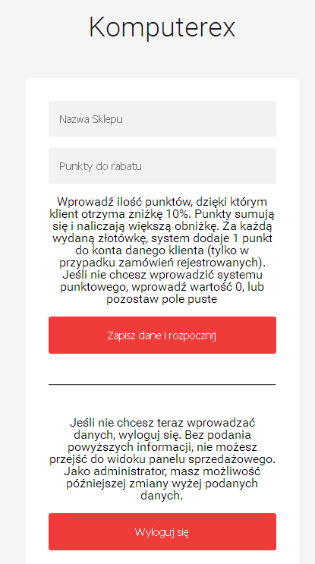

Wynik testu: POZYTYWNY

**Przypadek 3.**

Próba pominięcia etapu konfiguracji testowej, bez podania nazwy sklepu.

Środowisko: Windows 8.1, przeglądarka Google Chrome

Warunek wstępny: Dostęp do Internetu, Przeglądarka musi być włączona na stronie: <http://blue-bart.com/projekt/login.php>

Kroki do wykonania:

Nie podawaj nazwy sklepu.

Nie podawaj ilości punktów.

Naciśnij przycisk „Zapisz dane i rozpocznij”

Oczekiwany rezultat: Powracamy na stronę konfiguracji.



Warunek końcowy: Powrót na stronę.

Wynik testu: POZYTYWNY

**Przypadek 4.**

Podanie nazwy sklepu i ilości punktów.

Środowisko: Windows 8.1, przeglądarka Google Chrome

Warunek wstępny: Dostęp do Internetu, Przeglądarka musi być włączona na stronie: <http://blue-bart.com/projekt/login.php>

Kroki do wykonania:

Podaj dowolną nazwę sklepu.

Podaj dowolną ilość punktów.

Naciśnij przycisk „Zapisz dane i rozpocznij”

Oczekiwany rezultat: Zapisanie danych.

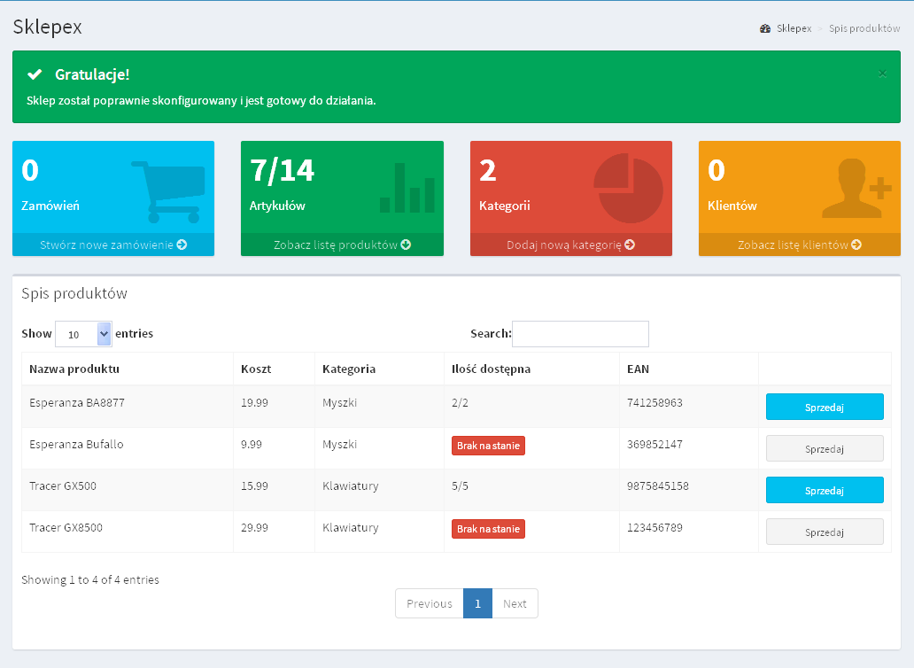

Warunek końcowy: Dane zostaną zapisane.

Wynik testu : POZYTYWNY